# 

# **TRABAJO INDIVIDUAL: Tipos de Datos y Sentencias**

**Nombres:** Constanza Hurtado Ávila

DESARROLLO

Como buen desarrollador, para comenzar a poder trabajar de manera óptima, es necesario que debamos preparar las herramientas necesarias para inicializar nuestro proyecto, esto incluye tener ya nuestro editor de texto y la versión de Python disponible en nuestro equipo.

Familiarizado ya con estos componentes debemos prepararnos en realizar las siguientes acciones, para simular la compra a través de una página web.

En base al contexto: Piensa en una aplicación web que busque solucionar una problemática.

Esta aplicación debe entregar la posibilidad de iniciar sesión con un perfil individual.

Generalmente, uno ingresa a su cuenta personal en una página, ésta te saluda y te reconoce. Intentemos replicar esto:

1. Crea un string con el nombre de al menos 7 usuarios de tu aplicación.

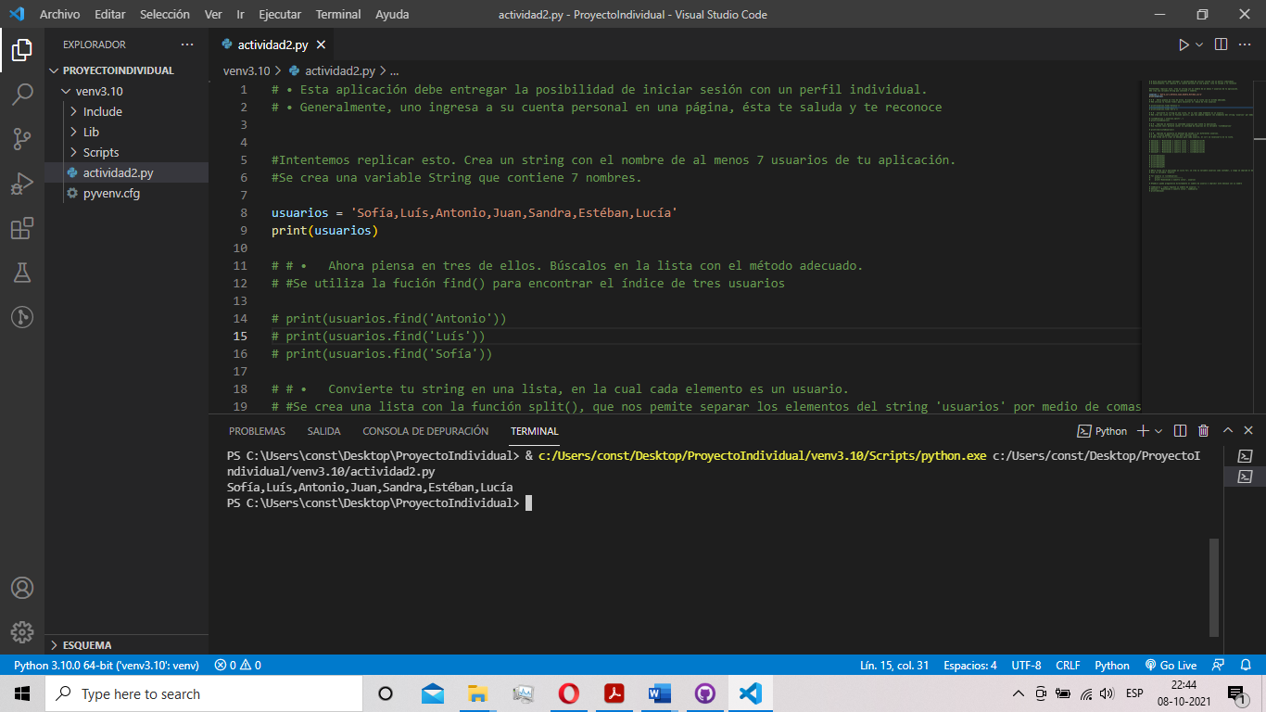Se crea una variable String que contiene 7 nombres.

1. Ahora piensa en tres de ellos. Búscalos en la lista con el método adecuado.

Se utiliza la función find() para encontrar el índice de tres usuarios.

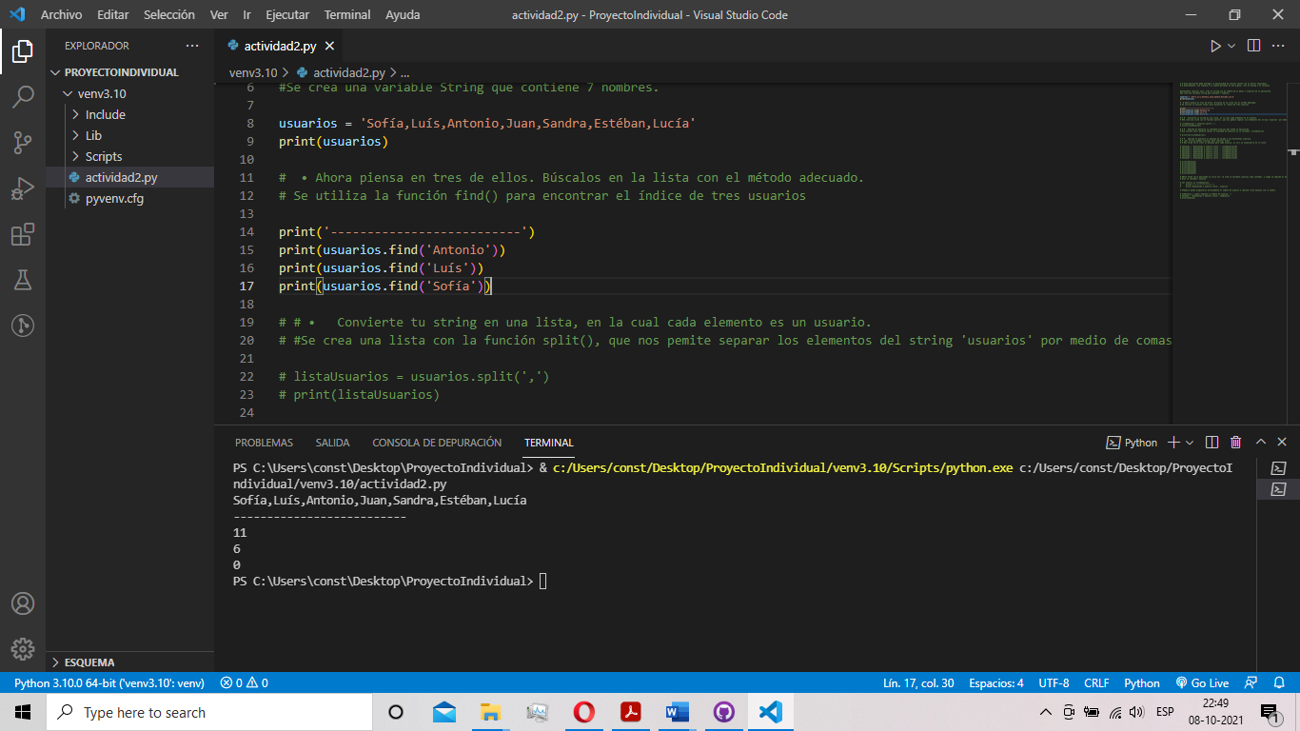

1. ¿Qué problemas pueden surgir si otra persona quiere buscar a un usuario e ingresa manualmente su nombre? ¿Cómo solucionarías este problema?

El problema de ingresar de forma manual el nombre de un usuario, es que no nos aseguramos o validamos que este se encuentra efectivamente registrado en nuestra lista o base de datos.

1. Convierte tu string en una lista, en la cual cada elemento es un usuario.

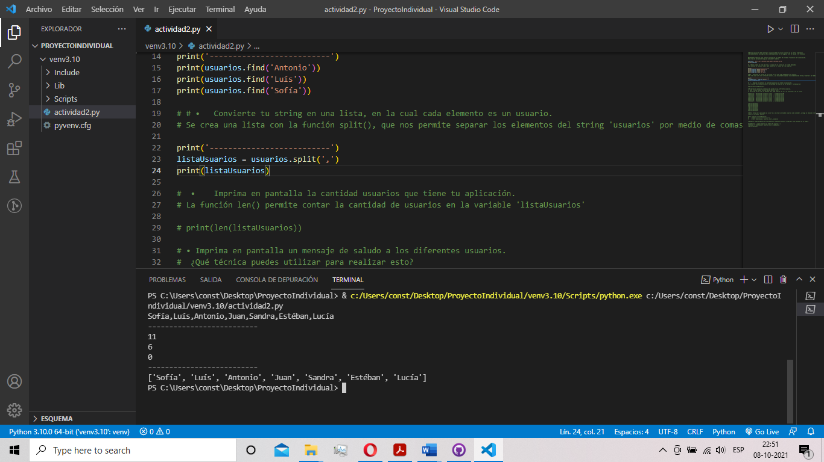Se crea una lista con la función split(), que nos permite separar los elementos del string 'usuarios' por medio de comas.

1. Imprima en pantalla la cantidad usuarios que tiene tu aplicación.

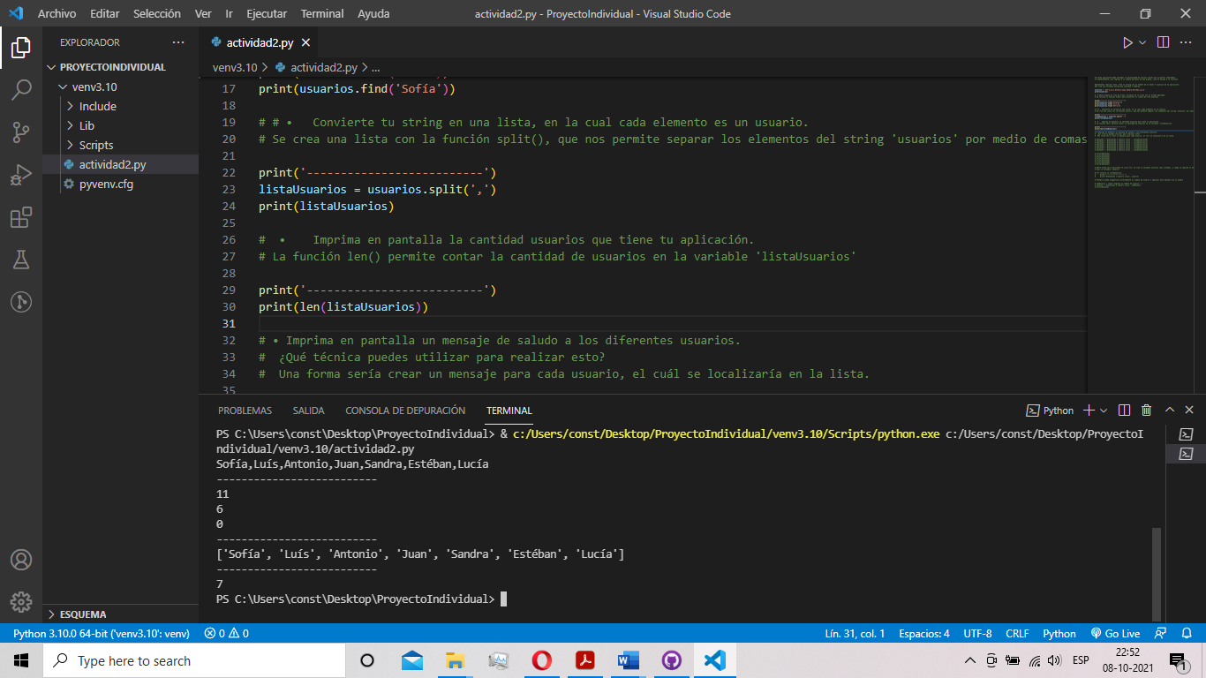La función len() permite contar la cantidad de usuarios en la variable 'listaUsuarios'

1. Imprima en pantalla un mensaje de saludo a los diferentes usuarios. ¿Qué técnica puedes utilizar para realizar esto?

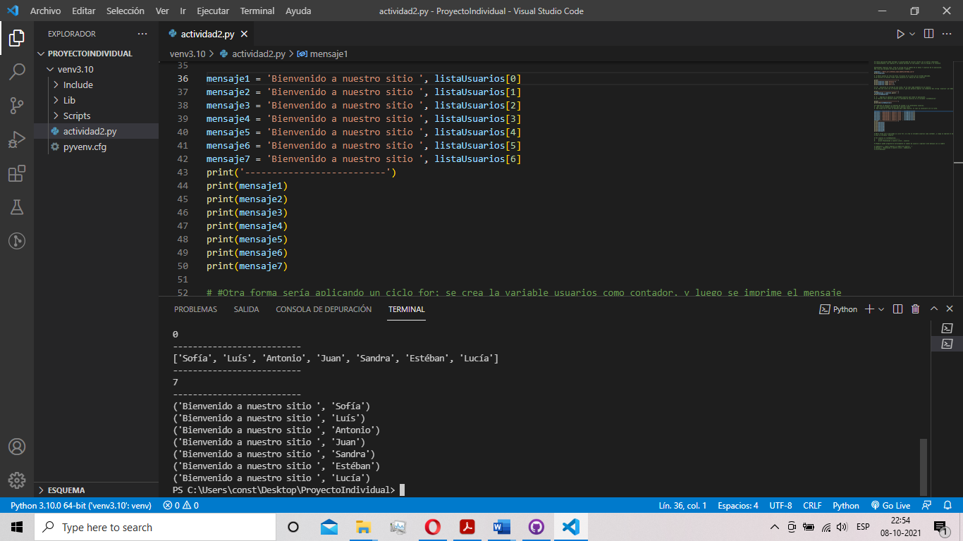Una forma sería crear un mensaje para cada usuario, el cual se localizaría en la lista.

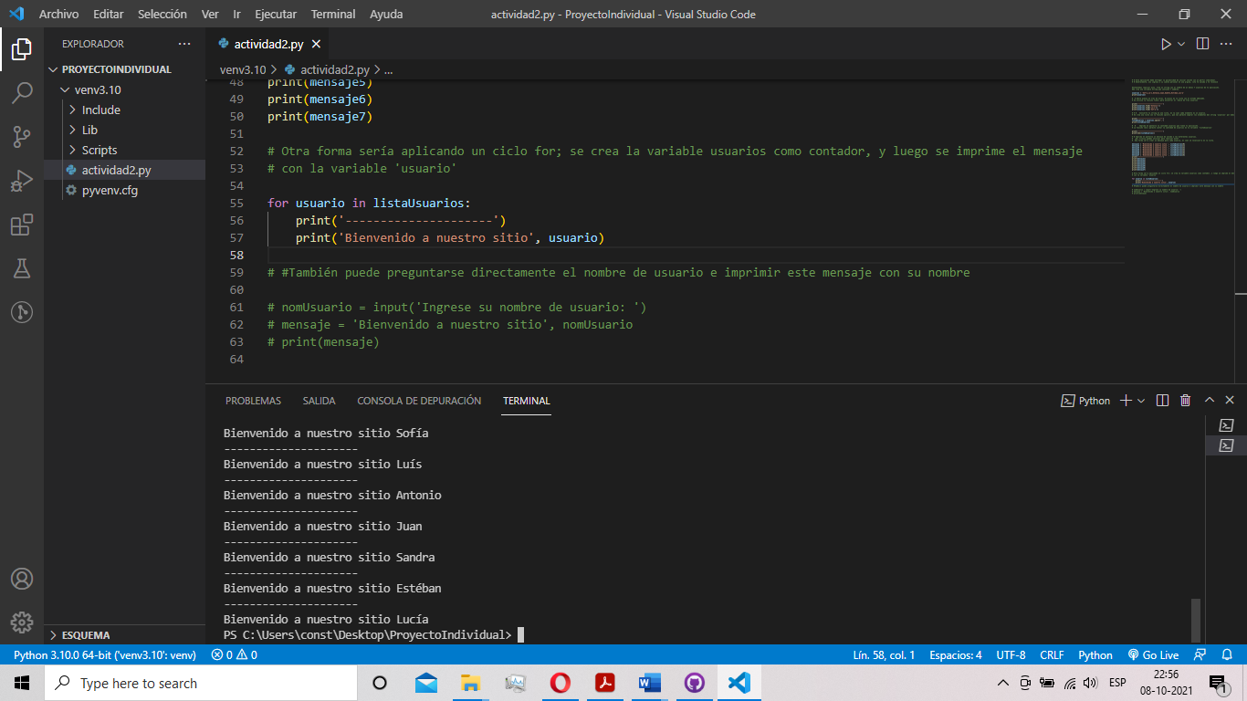Otra forma sería aplicando un ciclo for; se crea la variable usuarios como contador, y luego se imprime el mensaje con la variable 'usuario'

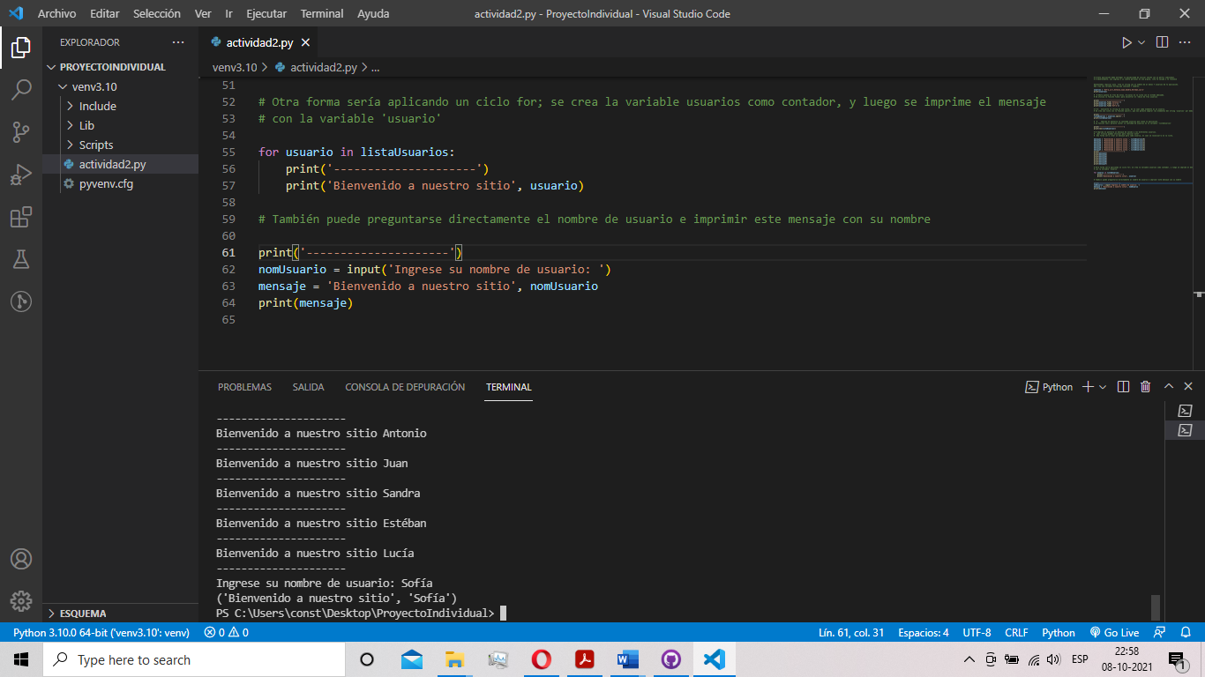También puede preguntarse directamente el nombre de usuario e imprimir este mensaje con su nombre.